**МЕТОДИЧЕСКАЯ РАЗРАБОТКА УРОКА ОКРУЖАЮЩИЙ МИР**

**ВО 2 КЛАССЕ ПО ТЕМЕ: «Что такое экономика?»**

**(Школа России)**

Котова Светлана Вячеславна

учитель начальных классов

МБОУ «Ровеньская ООШ»

**Тема урока:** Что такое экономика?  
**Цель**: сформировать понятие «экономика»

**Задачи:**

1. Создать условия для формирования знаний об экономике, обеспечить усвоение взаимосвязи частей экономики.
2. Развивать умение анализировать, группировать, обобщать, развивать умение работать в паре.
3. Воспитывать чувство товарищества, усидчивость, аккуратность, воспитывать интерес к предмету через понимание взаимодействия человека и отраслей экономики.

**Формирование УУД**:

**Регулятивные:** уметь самостоятельно планировать и выполнять свои действия на знакомом учебном материале, оценивать правильность выполнения действий; адекватно воспринимать оценку учителя и одноклассников с отзывами о выполненной работе; уметь оценивать результат своей работы на уроке.

**Коммуникативные:** уметь донести свою позицию до других, уметь рассуждать и анализировать; работать в паре и оценивать своего товарища.

**Познавательные:** осуществлять поиск необходимой информации для выполнения учебных заданий, уметь осуществлять анализ объектов с выделением существенных и несущественных признаков.

**Личностные:** ориентирование в межличностных отношениях при работе в паре, принятие и освоение социальной роли обучающегося, развитие мотивов учебной деятельности, навыков сотрудничества со взрослыми и сверстниками в разных социальных ситуациях, формирование личностного смысла учения.

**Формы организации учебной деятельности**: фронтальная, индивидуальная, парная.

**Тип урока:** урок усвоения новых знаний

**Оборудование к уроку**: учебник для 2 класса «Окружающий мир» А.А. Плешакова, рабочая тетрадь для 2 класса «Окружающий мир» А.А. Плешакова, карточки для работы в паре.

**Ход урока**

|  |  |  |  |  |
| --- | --- | --- | --- | --- |
| **Этапы урока** | **Деятельность педагога** | **Деятельность учащихся** | **Формы, методы, приёмы работы** | **Формируемые универсальные учебные действия** |
| **1.Организационный этап.** | -Здравствуйте, ребята!  Долгожданный дан звонок  Начинается урок  Все ль на месте, всё ль в порядке:  Книжки, ручки и тетрадки?  Ну-ка улыбнитесь  Здравствуйте, садитесь. | Приветствуют учителя. Настраиваются на работу на уроке. | Фронтальная, эмоциональный настрой | *Регулятивные УУД:*  самостоятельно организовывать свое рабочее место.  *Коммуникативные УУД:* планирование учебного сотрудничества с преподавателем и со сверстниками.  *Личностные УУД*: формирование интереса (мотивации) к учению. |
| **2. Мотивация. Самоопределение к учебной деятельности.** | Где бы человек ни жил, что бы он не делал: читал книги, совершал покупки, учился в школе, ехал в автобусе – рядом с нами всегда находится это слово. Мы часто слышим его по телевизору и радио – это слово всем известно. | Ответы детей. Высказывают свои предположения | Фронтальная | *Регулятивные УУД:* понимать учебную задачу урока и стремиться её выполнить.  *Коммуникативные УУД:*  Строить понятные для партнёра высказывания.  *Личностные УУД*: учебно-познавательный интерес к новому учебному материалу. |
| **3.Актуализация изученных знаний. Целеполагание.** | - Какое слово зашифровано на доске?  МИ КА НО ЭКО  - Какая тема урока?  - Сформулируем цели урока.  - Откроем учебник на странице 104 и прочитаем, о чём мы узнаем на уроке.  - Узнаем значение слова «экономика», научимся называть составные части экономики и объяснять их взаимосвязь. | Ответы детей.  Ответы детей.  Сегодня на уроке я узнаю…  Читают задачи в учебнике на странице 104 | Фронтальная  Работа с книгой | *Регулятивные УУД:* определять и формулировать тему и цель на уроке. *Коммуникативные УУД:*  участвовать в диалоге на уроке.  *Личностные УУД*  выражать свое мнение.  *Познавательные УУД:* отвечать на простые и сложные вопросы учителя, находить нужную информацию в учебнике. |
| **4.Открытие новых знаний.** | - Разгадайте кроссворд в рабочей тетради на странице 67, и вы узнаете, что такое экономика.  (парная работа)  - Какое слово получилось в выделенном столбце?  - Что же такое экономика?  - А как на вопрос о том, что такое экономика, ответил папа Серёжи и Нади?  Прочитайте в учебнике на странице 104.  - Вспомните и расскажите, как трудятся люди в нашем посёлке?  - Итак, составные части (отрасли) экономики: сельское хозяйство, промышленность, строительство, транспорт, торговля.  - Сейчас будем работать в парах. На каждой парте лежит фотография и план.  - Определите, какие отрасли экономики представлены на фотографии. Расскажите о них по плану.  **(Приложение 1)**  - Послушаем результаты вашей работы.  - Всем известно, для того чтобы ваш организм был крепким, хорошо развивался, каждый день нужно выпивать стакан молока. Эти отрасли помогают государству, чтобы каждый школьник получал ежедневно стакан молока.  - Подумайте, какие отрасли экономики работают, чтобы мы могли утром выпить стакан молока.  - Люди каких профессий трудятся в этих отраслях?  - Итак, длинный путь проделало наше молоко, люди разных профессий трудились, прежде чем попасть к нам на стол.  - Какой вывод можем сделать? | Выполняют задание в рабочей тетради на странице 67.  Работают в паре.  Ответы: хлеб, овощи, зеркало, мяч, чайник, носки, фрукты, автомобиль, компьютер.  ХОЗЯЙСТВО  Это хозяйство  Читают определение в учебнике на странице 104. Экономика - это хозяйственная деятельность людей.  Ответы детей.  Работают в паре.  Ответы детей.  Ответы детей.  Все отрасли взаимосвязаны. | Парная, фронтальная. Частично-поисковый  Работа с книгой и в рабочей тетради. | *Регулятивные УУД:*  уметь планировать своё действие в соответствии с поставленной задачей, адекватно воспринимать оценки учителя и высказывания одноклассников с отзывами о выполненной работе.  *Коммуникативные УУД:* слушать и понимать речь других; оформлять свои мысли в устной форме; уметь работать в паре; вступать в диалог; участвовать в коллективном обсуждении проблем; строить продуктивное взаимодействие и сотрудничество со сверстниками. *Личностные УУД* :  Учебно-познавательный интерес к новому учебному материалу, способность к самооценке на основе критерия успешности учебной деятельности.  *Познавательные УУД*:  уметь преобразовывать информацию из одной формы в другую: составлять ответы на вопросы. Уметь выделять существенную информацию из рассказа учителя; осуществлять актуализацию жизненного опыта. |
| **5.Физическая минутка** | По дорожке, по дорожке  Скачем мы на правой ножке.  И по этой же дорожке  Скачем мы на левой ножке.  По тропинке побежим,  До лужайки добежим.  На лужайке, на лужайке  Мы попрыгаем, как зайки.  Стоп. Немного отдохнём  И домой пешком пойдём. | Выполняют движения по тексту под руководством учителя. Осуществляют профилактику утомления. Ориентируются на здоровый образ жизни. | Фронтальная | *Коммуникативные УУД:* умение слушать и понимать партнёра, планировать и согласованно выполнять совместную деятельность. |
| **6.Закрепление изученного материала. Применение полученных знаний.** | - Вы получили новые знания, теперь надо применить их. Выполним в рабочей тетради задание 2 на странице 68.  - С соседом по парте проведите взаимную проверку работы.  - Какие отрасли экономики вы записали?  Чтоб продукты потреблять,  В платьях новых щеголять,  Чтобы вкусно есть и пить,  Нужно всё это …  - За что покупают все эти товары?  - Какие бывают деньги?  - Узнать о том, как появились деньги, вы сможете, получив текст учебника на странице 106.  - Какими были первые деньги?  - Как выглядели старинные деньги из металла?  - Зачем деньги стали клеймить?  - Кто знает пословицы и поговорки о деньгах?  - Работаем в парах. Соедините начало и конец пословиц и поговорок**. (Приложение 2)**  - Прочитайте получившиеся пословицы и поговорки.  Не хвались серебром, хвались добром.  Есть грош, будет и рожь.  Уговор дороже денег.  На деньги ума не купишь.  Не в деньгах счастье.  - Какая пословица больше всего понравилась? Почему?  -Послушайте стихотворение Владимира Орлова.  Если деньги накопить,  Можно многое купить-  Дом, одежду и завод,  Самолёт и пароход.  Но нельзя купить росу,  Птичье пение в лесу.  И не спрятать в кошелёк  Родничок и тополёк.  - А что не купишь за деньги?  - Ребята, берегите эти ценности! | Выполняют задание 2 в рабочей тетради на странице 68.  Работают в паре.  Ответы детей.  Купить  За деньги  Металлические, бумажные.  Осмысленно читают текст. Анализируют рисунки, соотносят их с текстом.  Ответы детей.  Работают в паре.  Ответы детей.  Слушают стихотворение.  За деньги нельзя купить счастье, дружбу, удачу, здоровье, друзей. | Парная, фронтальная, взаимоконтроль. | *Коммуникативные УУД:*  слушать и понимать речь других, вступать в учебное сотрудничество с одноклассниками, участвовать в совместной деятельности, оценивать мысли, советы, предложения других людей, принимать их во внимание.  *Регулятивные УУД:* умение определять цель деятельности урока, ориентироваться в учебнике, действовать по намеченному плану, а также по инструкциям, содержащимся в источниках информации: речь учителя, учебник.  *Познавательные УУД*: самостоятельно находить нужную информацию в материалах учебника, использовать её для решения учебно-познавательных задач, осуществлять выбор способа решения конкретной языковой или речевой задачи. |
| **7.Информация о домашнем задании (разноуровневое). Инструктаж по его выполнению.** | 1. Ответить на вопросы в учебнике на странице 107. 2. Выполнить 3, 4 задания в рабочей тетради на странице 68. 3. С помощью взрослых найти в дополнительной литературе, Интернете информацию о том, какие деньги используются в разных странах, и подготовить сообщение об этом. | Слушают объяснения учителя. Делают соответствующие записи. Принимают учебное задание в соответствии с уровнем своего развития. | Индивидуальная | *Регулятивные УУД:* действовать по намеченному плану, преобразовывать практическую задачу в познавательную. Оценивать свои достижения.  *Познавательные УУД*: самостоятельно находить нужную информацию в материалах учебника, в обязательной учебной литературе, осуществлять анализ, синтез, сравнение, классификацию языкового материала по заданным критериям. |
| **8.Итог урока. Рефлексивно-оценочный этап.** | - Какое слово в начале урока мы сложили?  - Что такое экономика?  - Какие отрасли экономики запомнили?  - Продолжите предложения.  *Теперь я знаю, что …*  *Меня удивило …* | ЭКОНОМИКА  Это хозяйственная деятельность людей.  Ответы детей. | Фронтальная, самоанализ, самооценка | *Коммуникативные УУД:*  слушать и понимать речь других.  Личностные УУД: учатся  самооценке на основе критерия успешности учебной деятельности.  *Познавательные УУД:* учатся обобщать. |

**Приложение 1**

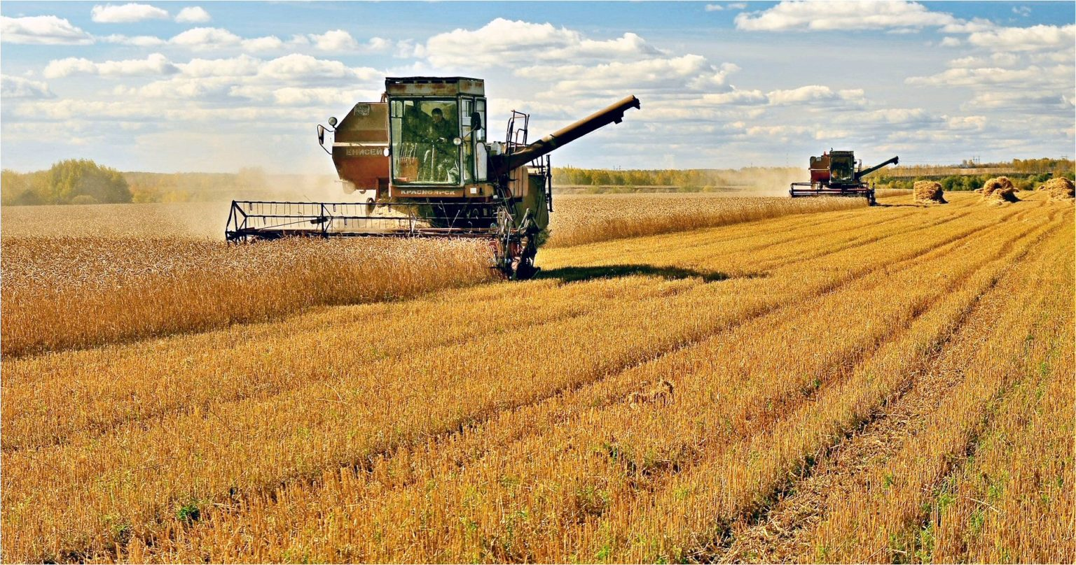

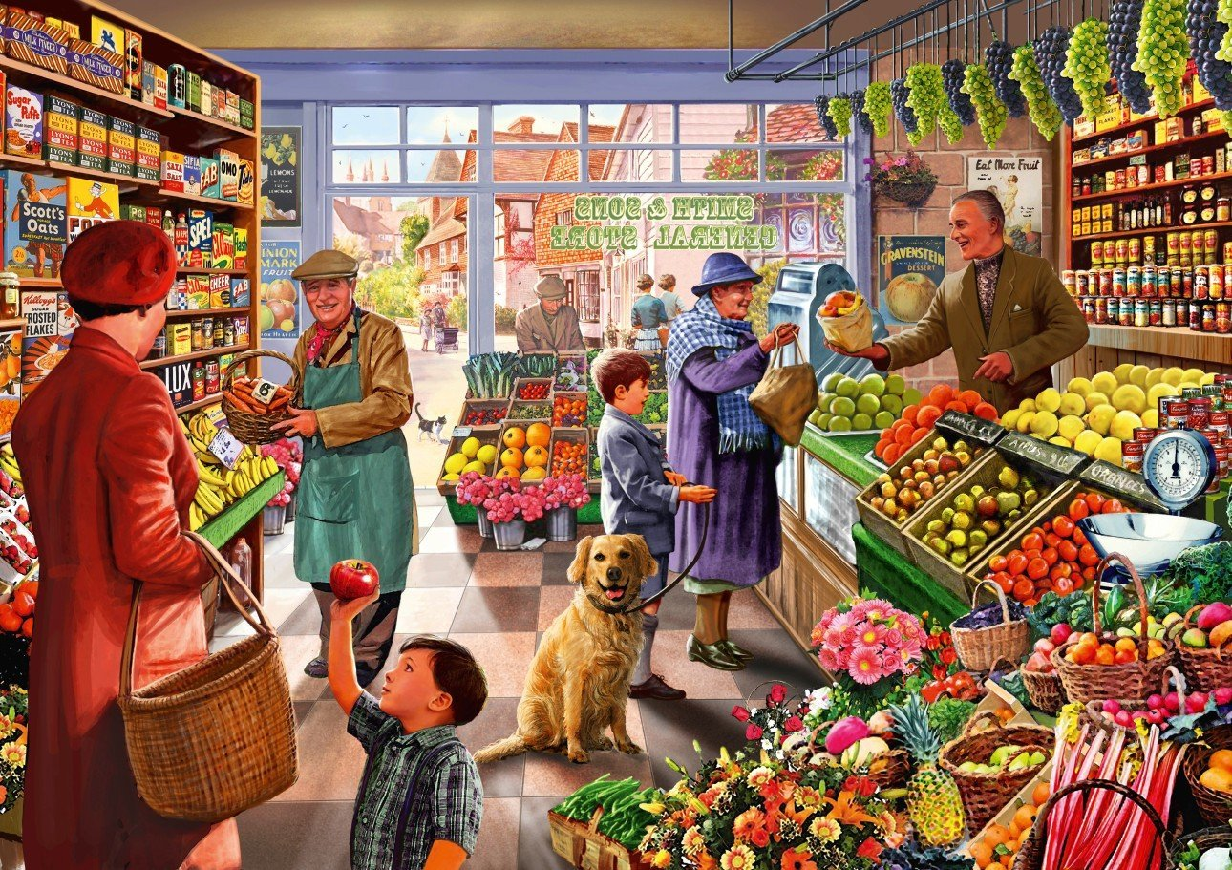

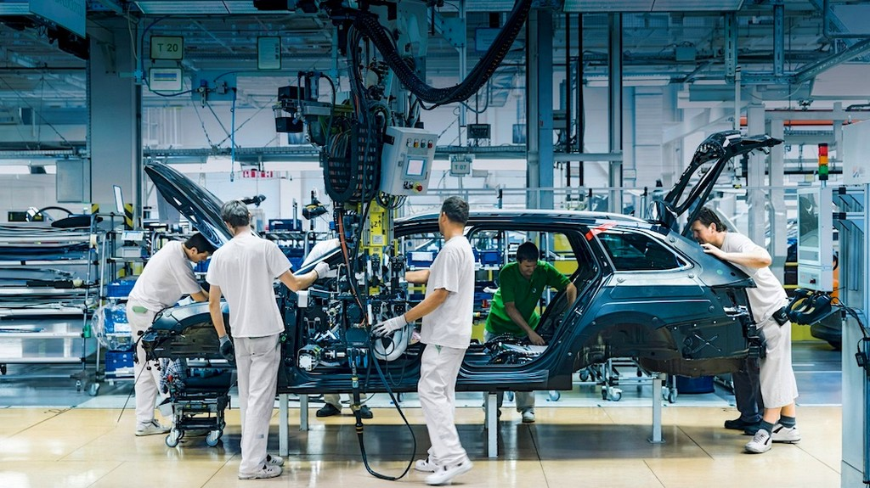

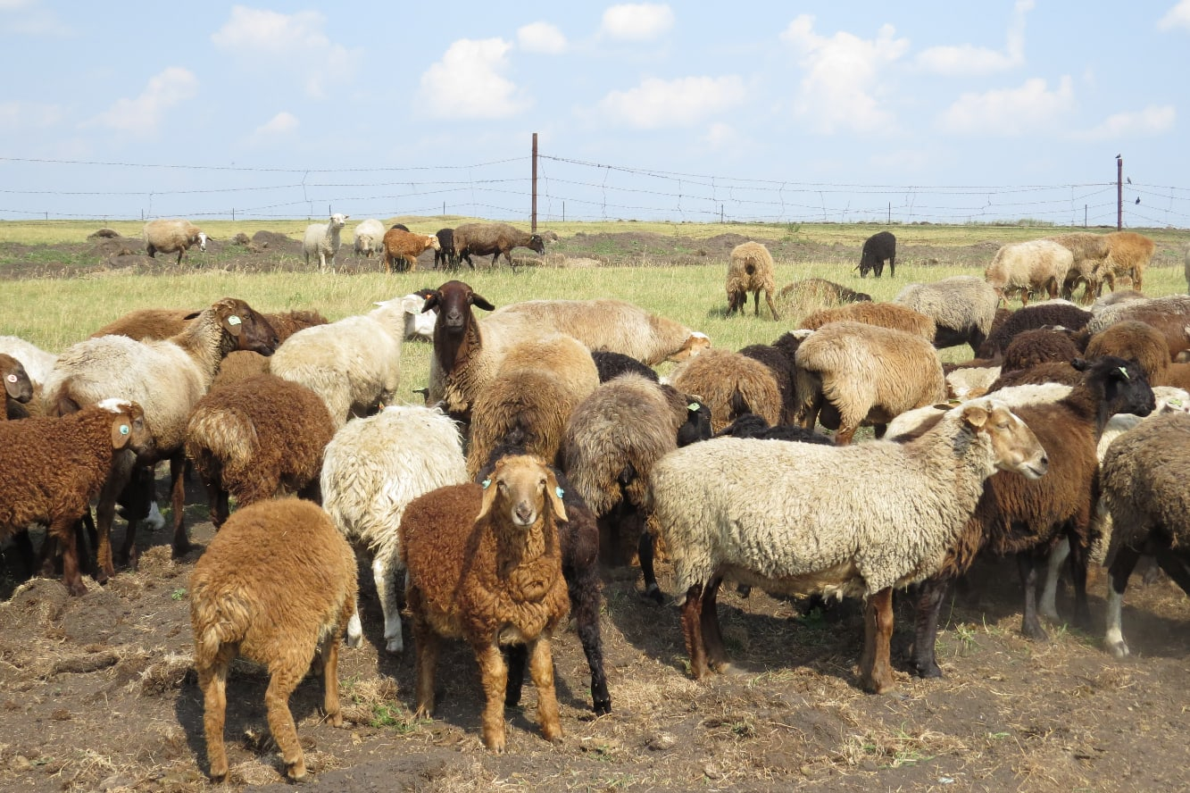

Какие отрасли экономики представлены на фотографиях?

Расскажи о них по плану.

План

1. Название отрасли.
2. Что производит?
3. Какое значение для людей имеет?
4. Люди каких профессий трудятся в этой отрасли?

**Приложение 2**

|  |  |
| --- | --- |
| Не хвались серебром … | … будет и рожь. |
| Есть грош … | … не купишь. |
| Уговор дороже … | … счастье. |
| На деньги ума … | … хвались добром. |
| Не в деньгах … | … денег. |

Используемая литература:

1. Учебник для 2 класса «Окружающий мир» А.А. Плешакова
2. Рабочая тетрадь для 2 класса «Окружающий мир» А.А. Плешакова

Интернет-ресурсы:

1. <https://yandex.ru/images/search?text=%D1%81%D0%B5%D0%BB%D1%8C%D1%81%D0%BA%D0%BE%D0%B5%20%D1%85%D0%BE%D0%B7%D1%8F%D0%B9%D1%81%D1%82%D0%B2%D0%BE%20%D1%84%D0%BE%D1%82%D0%BE%20%D0%B4%D0%BB%D1%8F%20%D0%B4%D0%B5%D1%82%D0%B5%D0%B9%202%20%D0%BA%D0%BB%D0%B0%D1%81%D1%81&from=tabbar&pos=11&img_url=https%3A%2F%2Fagklnr.su%2Fuploads%2Fposts%2F2020-06%2F1593091259_72f9e2754a4e.jpg&rpt=simage>
2. <https://yandex.ru/images/search?text=%D0%BE%D1%82%D1%80%D0%B0%D1%81%D0%BB%D1%8C%20%D0%B6%D0%B8%D0%B2%D0%BE%D1%82%D0%BD%D0%BE%D0%B2%D0%BE%D0%B4%D1%81%D1%82%D0%B2%D0%BE%20%D0%BE%D0%B2%D1%86%D0%B5%D0%B2%D0%BE%D0%B4%D1%81%D1%82%D0%B2%D0%BE%20%D1%84%D0%BE%D1%82%D0%BE%20%D0%B4%D0%BB%D1%8F%20%D0%B4%D0%B5%D1%82%D0%B5%D0%B9%202%20%D0%BA%D0%BB%D0%B0%D1%81%D1%81&from=tabbar&pos=37&img_url=https%3A%2F%2Fsun1-91.userapi.com%2FQHkuGTJNXSYfxGqEWn-dNDzDNxfzLmnTC1Tf7A%2FUwWyi0Yb-Zw.jpg&rpt=simage>
3. <https://yandex.ru/images/search?from=tabbar&text=%D0%BC%D0%B0%D1%88%D0%B8%D0%BD%D0%BE%D1%81%D1%82%D1%80%D0%BE%D0%B5%D0%BD%D0%B8%D0%B5%20%D1%84%D0%BE%D1%82%D0%BE%20%D0%B4%D0%BB%D1%8F%20%D0%B4%D0%B5%D1%82%D0%B5%D0%B9%202%20%D0%BA%D0%BB%D0%B0%D1%81%D1%81&p=1&pos=62&rpt=simage&img_url=https%3A%2F%2Fscontent-hel2-1.cdninstagram.com%2Fv%2Ft51.2885-15%2Fe35%2F117650336_589489308602943_2315997824667492647_n.jpg%3F_nc_ht%3Dscontent-hel2-1.cdninstagram.com%26_nc_cat%3D103%26_nc_ohc%3DmGVk5zBnGyEAX_9WHDj%26oh%3Dcdc8adf7891b44d641f53cc961191022%26oe%3D5F6F6CE7>
4. <https://resh.edu.ru/subject/lesson/5961/main/156923/>
5. <https://lukoshko.net/orlov/orlov14.shtml>
6. <https://www.livelib.ru/quote/2112488-doshkolnik-v-mire-ekonomiki-t-p-epaneshnikova>